IV Encuesta sobre la Jubilación y los Hábitos de Ahorro

Cuatro de cada diez españoles creen que vivirán con aprietos cuando se jubilen

- A los trabajadores españoles les gustaría jubilarse a los 61,1 años, en promedio, y siete de cada diez querrían poder elegir el momento de su retiro
- Más de la mitad, un 55%, cree que su pensión pública será insuficiente para vivir cuando se jubilen
- Un 71% se manifiesta a favor del establecimiento de una cuenta individual con sus cotizaciones y que la pensión pública se calcule en función de lo acumulado

Un 39% de los españoles, casi cuatro de cada diez, cree que cuando se jubilen no podrán vivir sin aprietos. Así se desprende de la IV Encuesta sobre la Jubilación y los Hábitos de Ahorro de los Españoles publicada por el Instituto BBVA de Pensiones. Según este sondeo, más de la mitad de los trabajadores (un 55%) cree que su pensión pública será insuficiente para vivir cuando se jubilen.

Esta encuesta, que se realizó entre el 19 de septiembre y el 13 de octubre de 2016, con una muestra de 3.005 entrevistas y un nivel de confianza del 95,5%, pone de relieve la preocupación de la población sobre el futuro de las pensiones públicas. Casi nueve de cada diez españoles (un 86%) manifiestan que les preocupa bastante o mucho el futuro de las pensiones públicas. De hecho, un 39% de los encuestados cree que cuando se jubile no podrá vivir sin aprietos.
La cantidad mensual media que los españoles calculan que necesitarán para vivir adecuadamente una vez jubilados asciende a 1.245 euros, lo que se encuentra 200 euros por encima de la pensión media de jubilación en la actualidad. Más de la mitad (55%) de los trabajadores encuestados considera que su pensión será insuficiente cuando se jubile.
Falta de información
Los españoles se consideran poco o nada informados sobre la jubilación. Así lo manifiesta el 71% de los encuestados. Seis de cada diez querrían, de hecho, tener más información sobre el importe de su pensión y de la edad a la que podrán jubilarse.
Preguntados por la edad de jubilación, a los trabajadores españoles les gustaría retirarse, en promedio, a los 61,1 años, pero solo uno de cada tres (31%) cree que se podrá jubilar a la edad que desea. Incluso, tres de cada cuatro españoles (73%) querrían decidir libremente su edad de jubilación y que el importe de la pensión se ajustara en consecuencia, es decir, cobrar más cuanto más tarde se jubile el trabajador y al revés.
A favor de cuentas individuales de cotización
Tres de cada cuatro españoles (74%) creen que los jubilados perciben menos pensión de lo que cotizaron como trabajadores. Quizás por ello, una amplia mayoría de los encuestados (71%) se manifiesta a favor del establecimiento de una cuenta individual en la que cada persona pueda hacer un seguimiento de las cotizaciones que va acumulando a lo largo de su vida laboral y que la pensión se calcule en función de lo acumulado a la jubilación.
Estas cuentas, conocidas como cuentas nocionales, se han adoptado en diversos países europeos en aras de una mayor transparencia. “Las cuentas nocionales forman parte de los sistemas de reparto en los que, como sucede en España, son los trabajadores en activo quienes financian las pensiones de los jubilados. La diferencia respecto a nuestro país es que a cada trabajador se le reconoce una cuenta virtual, en la que se le van acumulando la suma de las cotizaciones que va efectuando a lo largo de toda su vida laboral, junto con una rentabilidad determinada”, explica David Carrasco, director del Instituto BBVA de Pensiones. “De esta forma el trabajador ve claramente cuál es el esfuerzo de cotización a lo largo de toda la vida, su saldo acumulado en todo momento y la pensión a la que tiene derecho en el momento de la jubilación”.
“Lo que nos está mostrando la encuesta es que los españoles reclaman más información y transparencia sobre su jubilación de manera que puedan tomar decisiones libres y racionales a la hora de planificar su futuro”, añade David Carrasco.
Consideran aconsejable ahorrar para la jubilación
Con esta perspectiva sobre el futuro de la pensión pública, casi ocho de cada diez españoles (79%) consideran aconsejable ahorrar para complementar la pensión de la Seguridad Social. Sin embargo, siete de cada diez (68%) no han comenzado a ahorrar para la jubilación. Los motivos son diversos, pero en términos generales los más jóvenes aducen que ”falta mucho para su jubilación”, en tanto que los mayores de 35 años manifiestan que no se ven “capaces de ahorrar para ello”. Entre aquellos que sí ahorran para la jubilación, 7 de cada 10 (69%) lo hacen a través de Planes de Pensiones Individuales.
Mi Jubilación es una iniciativa de responsabilidad social corporativa del grupo BBVA en materia de educación financiera para la jubilación dirigido a la población en España y Portugal. El objetivo de este proyecto, que incluye la creación del Instituto BBVA de Pensiones, es facilitar a la ciudadanía el acceso a información sobre la jubilación de una manera sencilla y comprensible, utilizando para ello herramientas, canales y formatos amigables.
La iniciativa Mi Jubilación dispone de una página web, www.jubilaciondefuturo.es, que permite acceder a toda la información que elabora del Instituto BBVA de Pensiones en materia de jubilación. En esa misma página se puede acceder a dos herramientas de simulación de pensiones, que también están disponibles para dispositivos móviles en versión IOS y Android.

Contacto:
Comunicación Corporativa
Tel. +91 374 35 53
comunicacion.corporativa@bbva.com

Para información financiera adicional sobre BBVA visitar:
https://accionistaseinversores.bbva.com/
Para más información de BBVA ir a: http://www.bbva.com/

Acerca de BBVA
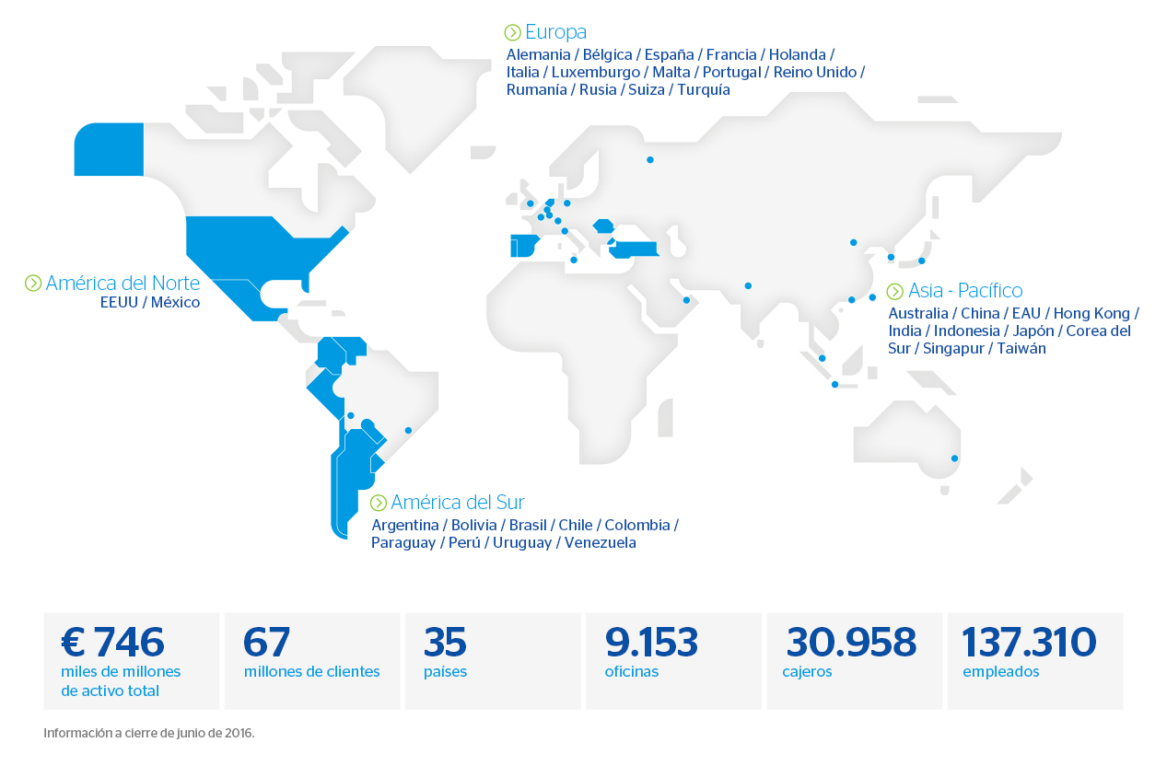
BBVA es un grupo financiero global fundado en 1857 con una visión centrada en el cliente. Es la primera entidad financiera de España y México; cuenta con franquicias líder en América del Sur y la región del Sunbelt en Estados Unidos; y es el primer accionista de Garanti, en Turquía. Su negocio diversificado está enfocado a mercados de alto crecimiento y concibe la tecnología como una ventaja competitiva clave. La responsabilidad corporativa es inherente a su modelo de negocio, impulsa la inclusión y la educación financieras y apoya la investigación y la cultura. BBVA opera con la máxima integridad, visión a largo plazo y mejores prácticas, y está presente en los principales índices de sostenibilidad.

